МИНИСТЕРСТВО НАУКИ И ВЫСШЕГО ОБРАЗОВАНИЯ РФ

федеральное государственное бюджетное образовательное учреждение высшего образования

**«Вологодский государственный университет»**

**Институт математики, естественных и компьютерных наук**

**Информатика и вычислительная техника**

**ОТЧЕТ ПО ЛАБОРАТОРНОЙ РАБОТЕ №8**

Нечеткие отношения.

Дисциплина: «Нечеткая логика»

Направление подготовки: 09.03.01. Информатика и вычислительная техника

|  |  |
| --- | --- |
| Руководитель | Ящун Т.В. |
| Выполнили студенты | Пчелкина О.С. |
| Группа, курс | ВМ-41 |
| Дата сдачи | ________________________ |
| Дата защиты | ___________________________________________  *(подпись преподавателя)* |

Вологда

2023 г.

Теоретическая часть

Декартовым произведением множеств A и B называется множество всевозможных упорядоченных пар элементов из A и B: A× B ={(x, y) | x∈ A, y ∈ B}. Например,

если A ={1, 2} и B ={a, b, c}, то A× B = {(1, a), (1, b), (1, c), (2, a), (2, b), (2, c )}.

В классической теории множеств n-арным отношением ℜ данным на универсуме U1 ×U2 × ×Un, называется любое четкое подмножество этого декартового произведения ℜ⊆U1 ×U2 ×...×Un. Если отношение задано между двумя множествами, т.е. ℜ⊆U1 ×U2, называют бинарным.

Нечетким отношением ℜ̅, заданным на универсуме U1 ×U2 ×...×Un , называется любое нечеткое подмножество декартового произведения U1 ×U2 × ×U, описываемое функцией принадлежности (ФП) 𝜇ℜ̅ (𝑥1, 𝑥2, … , 𝑥𝑛) → [0,1], где (𝑥1, 𝑥2, … , 𝑥𝑛) ∈U1 ×U2 × ×Un. В общем случае функция принадлежности нечеткого n-арного отношения ℜ̅ на непрерывном универсуме графически представима гиперповерхностью в (n+1)-мерном пространстве.

Число 𝜇ℜ̅ (𝑥1, 𝑥2, … , 𝑥𝑛) ∈ [0,1] есть степень принадлежности элемента (𝑥1, 𝑥2, … , 𝑥𝑛) ∈ U1 ×U2 × ×Un данному отношению ℜ̅.

Понятие носителя, ядра, -сечения нечеткого отношения вводятся так же, как

и в случае обычных нечетких множеств.

Нечетким отношением ℜ̅̅, заданным дополнением бинарного нечеткого отношениям ℜ⊆X×Y до универсального множества X ×Y, если 𝜇ℜ̅̅ (𝑥, 𝑦) = 1 − 𝜇ℜ̅ (𝑥, 𝑦), (𝑥, 𝑦) ∈ 𝑋 × 𝑌.

Обратным (для ℜ̅) нечетким отношением ℜ̅−1 называется НО, описываемое ФП 𝜇ℜ̅−1: Y× X→ [0,1], где 𝜇ℜ̅−1(𝑦, 𝑥) = 𝜇ℜ̅ (𝑥, 𝑦).

Пересечением нечетких отношений ℜ̅ ∩ 𝔖̅ называется нечеткое отношение,

описываемое ФП 𝜇ℜ̅∩𝔖̅ (𝑥, 𝑦) = 𝜇ℜ̅ (𝑥, 𝑦)∆𝜇𝔖̅ (𝑥, 𝑦), (𝑥, 𝑦) ∈ 𝑋 × 𝑌 где ∆ –некоторая T-норма (Таблица 2, Лабораторная работа 6).

Объединением нечетких отношений ℜ̅ ∪ 𝔖̅ называется нечеткое отношение,

описываемое ФП

𝜇ℜ̅∩𝔖̅ (𝑥, 𝑦) = 𝜇ℜ̅ (𝑥, 𝑦)∇𝜇𝔖̅ (𝑥, 𝑦), (𝑥, 𝑦) ∈ 𝑋 × 𝑌

где ∇ – некоторая T-конорма

Пусть ℜ̅ и 𝔖̅ – два нечетких бинарных отношения, заданных на универсумах

U×V и V×W соответственно. Максиминной композицией ℜ̅°𝔖̅ называется нечеткое бинарное отношение на U×W с функцией принадлежности

𝜇ℜ̅°𝔖̅ (𝑥, 𝑦) = sup𝑦∈𝑉 [min (𝜇ℜ̅ (𝑥, 𝑦), 𝜇𝔖̅ (𝑦, 𝑧))].

Символьная форма записи максиминной композиции:

ℜ̅°𝔖̅(𝑥, 𝑧) = ⋁ℜ̅

𝑦∈𝑉

(𝑥, 𝑦) ∧ 𝔖̅(𝑦, 𝑧)

Применяя иные T-нормы, получаем композиции типа max-T-norm:

ℜ̅ ∘∆ 𝔖̅(𝑥, 𝑧) = ⋁ℜ̅

𝑦∈𝑉

(𝑥, 𝑦)∆𝔖̅(𝑦, 𝑧)

где Δ – произвольная T-норма (Таблица 2, Лабораторная работа 6). Например, композиция max-PROD, в которой вместо Т-нормы min используется обычное умножение:

ℜ̅ ∘𝑃𝑅𝑂𝐷 𝔖̅(𝑥, 𝑧) = ⋁ℜ̅

𝑦∈𝑉

(𝑥, 𝑦) ∙ 𝔖̅(𝑦, 𝑧)

Аналогично вводятся минимаксные композиции нечетких отношений:-

ℜ̅°𝔖̅(𝑥, 𝑧) = ⋀ℜ̅(𝑥, 𝑦) ∨ 𝔖̅(𝑦, 𝑧)

𝑦∈𝑉

в том числе композиции типа min-T-conorm:

ℜ̅°𝔖̅(𝑥, 𝑧) = ⋀ℜ̅(𝑥, 𝑦)∇𝔖̅(𝑦, 𝑧)

𝑦∈𝑉

где ∇ – произвольная T-конорма.

Практическая часть

1. Задать в виде матрицы нечеткое отношение ℜ̅ – «Зона температурно-влажностного комфорта в помещении». Дискретные универсумы: T – «Температура воздуха в помещении, 0С» от 18 до 38 включительно; H – «Относительная влажность, %» от 40 до 100 включительно. Шаг дискретизации задать самостоятельно. Для простоты принять, ядро отношения – прямоугольная область T × H= [18,22]×[40,60], а снижение комфортности считать пропорциональным отклонению от оптимальных параметров (ядра отношения). Учесть также, что одновременный рост температуры и влажности приводит к большему снижению комфортности. Изобразить отношение графически. Вывести нестрогое α-сечение отношения (ℜ̅)0,7.

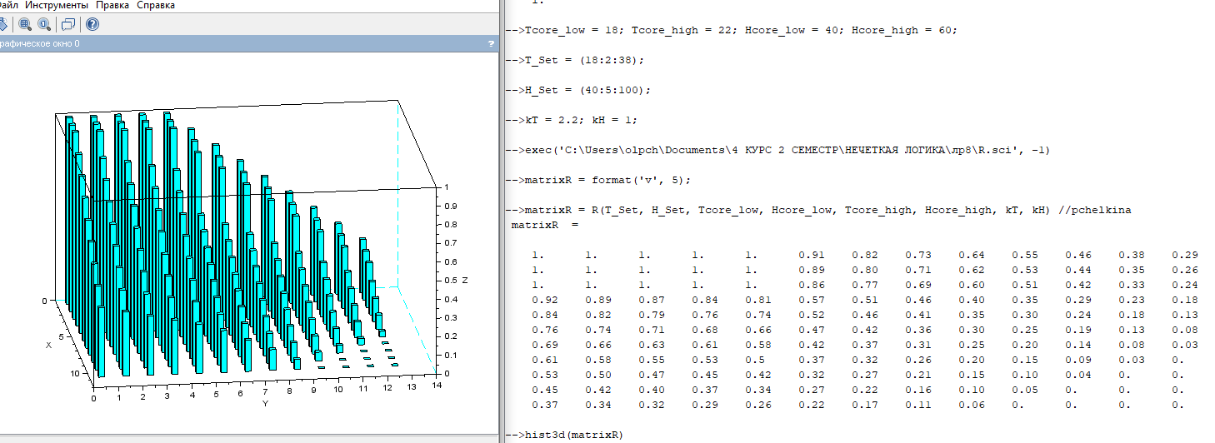

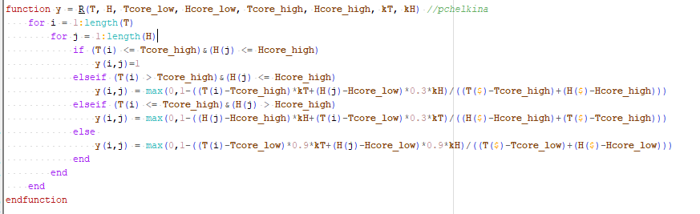

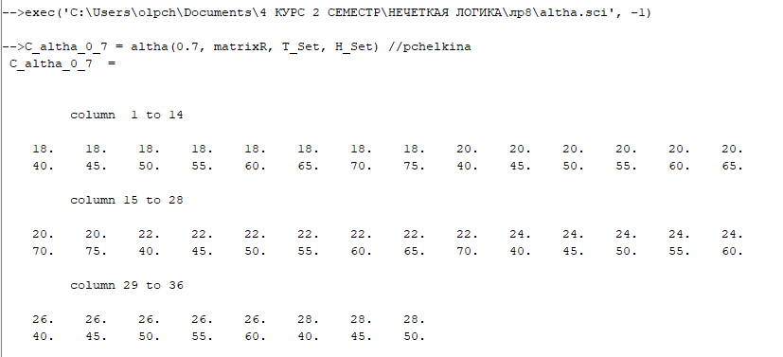

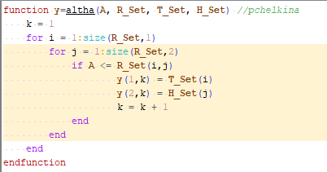

2. Бытует мнение, что желательное соотношение между ростом h (см) и массой m (кг) человека в норме: m ≈ h −100. Предложить возможное аналитическое выражение нечеткого отношения ℜ̅ – «Соответствие роста и массы человека в норме». Непрерывные универсумы H – «Рост, см» и М – «Масса, кг» задать самостоятельно. Изобразить ФП отношения графически (в виде поверхности).

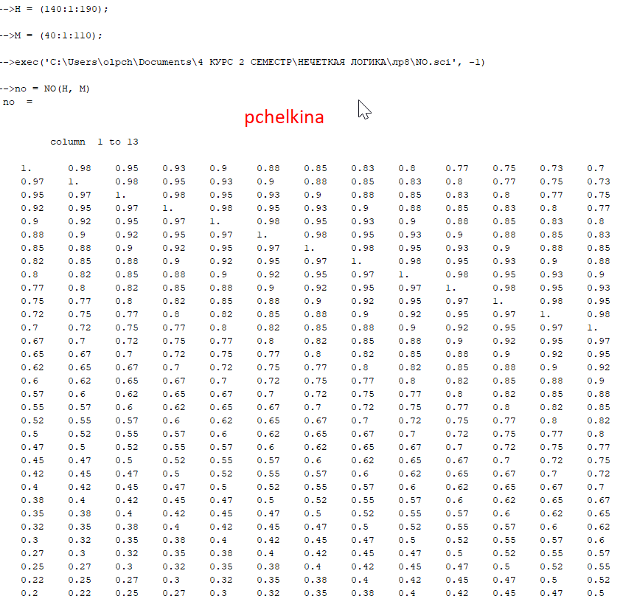

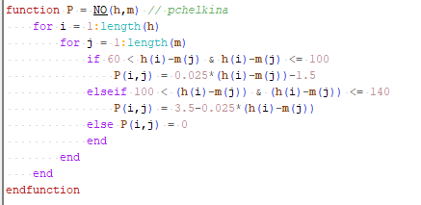

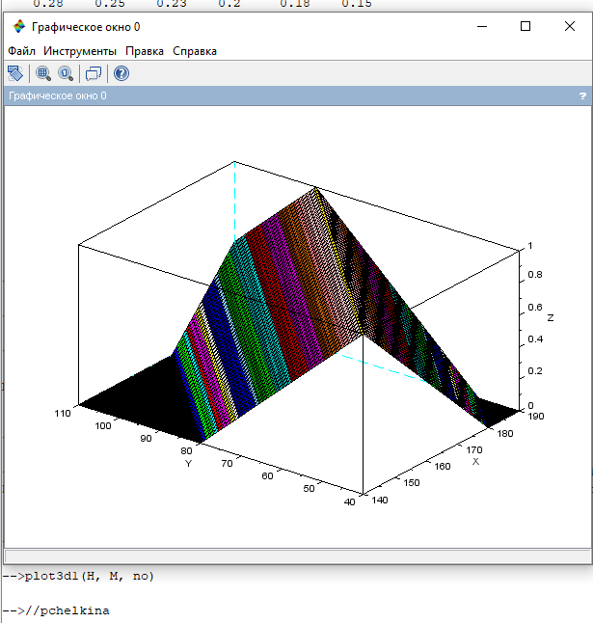

3. Проводится оценка соответствия претендента данной вакансии. Пусть заданы три дискретных универсума: V – вакансии на бирже труда, V={1,2,3,4}; U –безработные, зарегистрированные на бирже, U ={a, b, c, d, e}; Q – профессионально-психологические компетенции претендентов на вакансии, Q ={el, resp, str, comm, confl, group}, где el – уровень образования; resp – ответственность; str – стрессоустойчивость; comm коммуникабельность; confl – навыки рационального поведения в конфликтных ситуациях; group – способность работать в команде. Нечеткие отношения ℜ1̃⊆U×Q и ℜ2̃⊆Q×V задать самостоятельно в виде матриц соответствующей размерности. Получить максиминную композицию отношений ℜ1̃°ℜ2̃. Проинтерпретировать результаты.

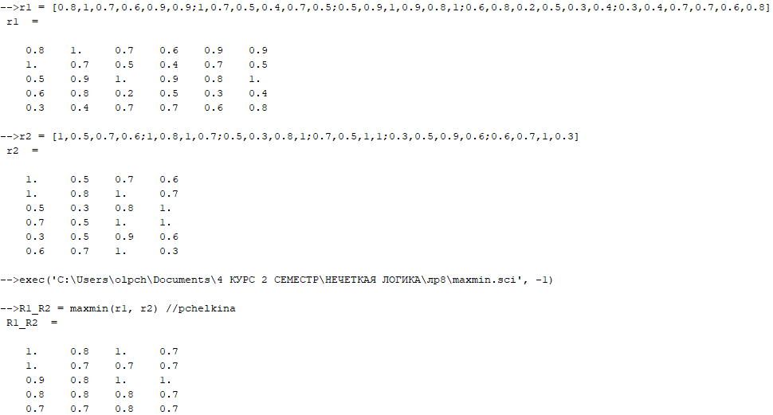

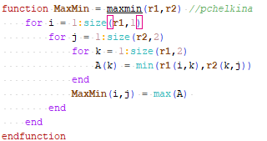

4. Нечеткие отношения часто бывает удобно составлять с помощью Т-норм,

применяемых к ФП нечетких множеств, задаваемых на универсумах. Используя указанный подход, построить бинарное нечеткое отношение ℜ̅, описывающее взаимосвязь между действующей силой переменного тока промышленной частоты 50 Гц, кратковременно проходящего через тело человека, и степенью травматических последствий, возникающих при воздействии этого поражающего фактора. Изобразить графически поверхность ФП отношения.

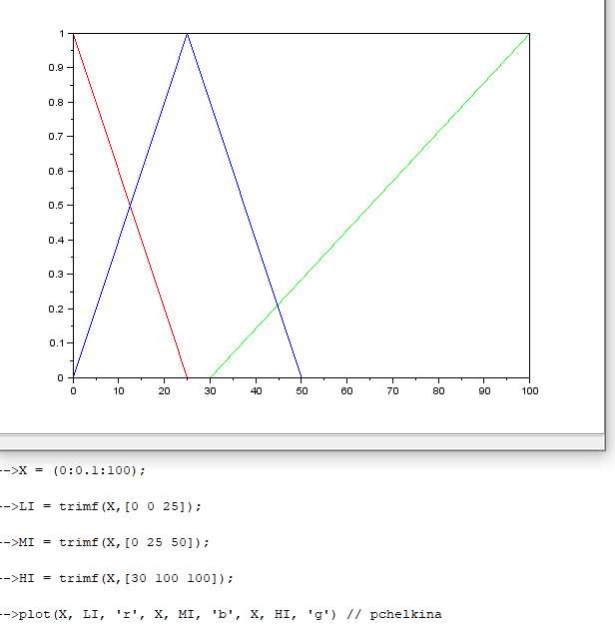

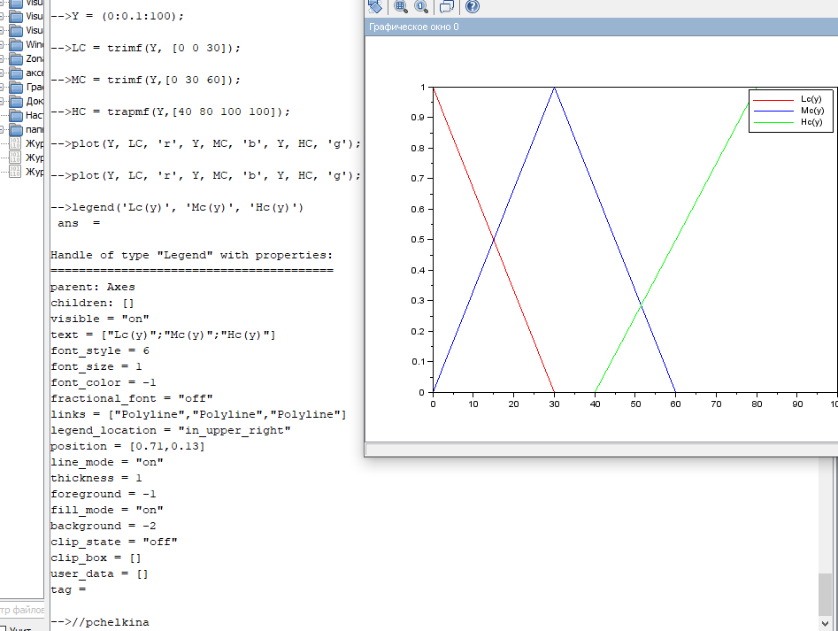

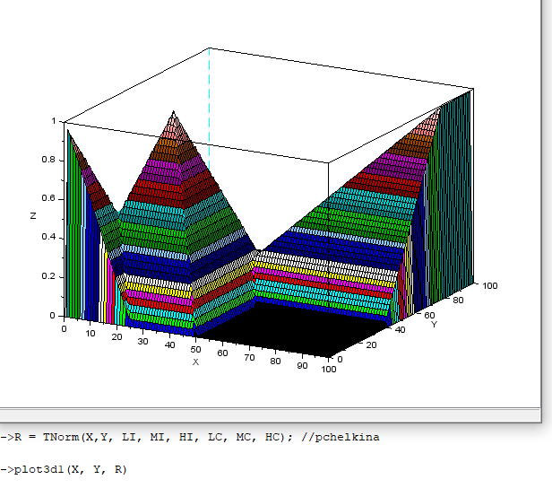

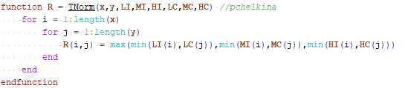

Индивидуальная часть

Имеются четыре пациента P1, P2, P3, P4 со следующими симптомами: высокая температура, кашель, боль в животе, боль в груди, тошнота. Возможными заболеваниями, связанными с этими симптомами, могут быть ОРВИ, пищевое отравление, гепатит (желтуха), пневмония. Предложить варианты нечетких отношений: а) ℜ1̃ – между пациентами и симптомами; б)ℜ2̃ – между симптомами и диагнозами. Вывести их максиминную и max-prod композиции. Сделать выводы.

Задаем нечеткие отношения:

R1 - между пациентами и симптомами (строки – пациенты, столбцы - симптомы);

R2 - между симптомами и диагнозами (строки – симптомы, столбцы - диагнозы)

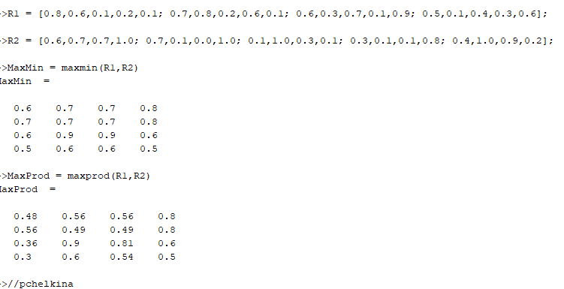

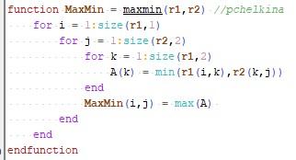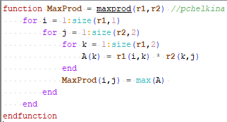

Т.О.

симптомы ОРВИ по max-min композиции в большей степени имеют пациенты: 2;

симптомы пищевого отравления по max-min композиции в большей степени имеют пациенты: 3;

симптомы гепатита по max-min композиции в большей степени имеют пациенты: 3;

симптомы пневмонии по max-min композиции в большей степени имеют пациенты: 1, 2;

Аналогично по max-prod композиции.